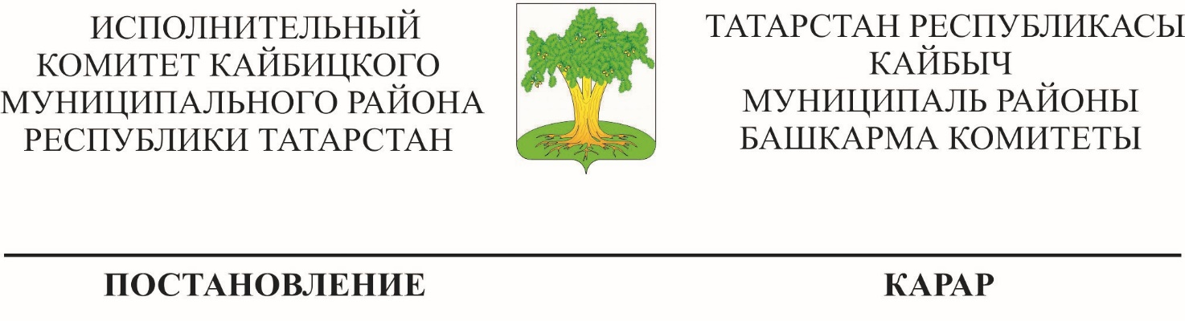
_________________________ с. Большие Кайбицы №__________________

«Об утверждении нормативов финансирования деятельности дошкольных образовательных организации муниципального образования «Кайбицкий муниципальный район» на 2016 год»

В соответствии со статьёй 99 Закона Российской Федерации от 29.12.2012 № 273 «Об образовании в Российской Федерации», пунктом 11 части 1 статьи 15 Федерального закона от 6.10.2003 № 131-ФЗ «Об общих принципах организации местного самоуправления в Российской Федерации», постановлением Кабинета Министров Республики Татарстан от 30.12.2013 № 1096 «О нормативном финансировании деятельности дошкольных образовательных организаций Республики Татарстан» и Уставом муниципального образования «Кайбицкий муниципальный район» Исполнительный комитет муниципального образования «Кайбицкий муниципальный район»
ПОСТАНОВЛЯЕТ:
- Утвердить на 2016 год прилагаемые:
нормативные затраты на оказание муниципальной услуги по присмотру и уходу за воспитанниками в дошкольных образовательных организациях муниципального образования «Кайбицкий муниципальный район» (Приложение № 1);
размеры родительской платы за присмотр и уход за детьми в образовательных организациях, реализующих образовательную программу дошкольного образования в муниципальном образовании (Приложение № 2).
- Финансово-бюджетной палате муниципального образования «Кайбицкий муниципальный район» обеспечить:
финансирование дошкольных образовательных учреждений в соответствии с нормативами финансирования дошкольных образовательных учреждений, утвержденных пунктом 1 настоящего постановления.
- Настоящее постановление вступает в силу со дня его официального опубликования и распространяется на правоотношения, возникающие с 1 января 2016 года.
- Контроль за исполнением настоящего постановления возложить на заместителя Руководителя Исполнительного комитета по социальным вопросам Ф.Ш.Бикбову.

Руководитель А.Н.Макаров
Приложение № 1 к постановлению
Исполнительного комитета муниципального образования «Кайбицкий муниципальный район»
от «__» _______ 20__ № ____

НОРМАТИВНЫЕ ЗАТРАТЫ
на оказание муниципальной услуги по присмотру и уходу за воспитанниками в дошкольных образовательных организациях муниципального образования «Кайбицкий муниципальный район»

- Нормативные затраты на оказание муниципальной услуги по присмотру и уходу за воспитанниками в обычных детских садах без учета расходов на продукты питания

Количество дней работы дошкольной образовательной организации в неделю | Количество часов работы дошкольной образовательной организации | Нормативные затраты на оказание муниципальной услуги по присмотру и уходу за воспитанниками в дошкольных образовательных организациях, рублей в год/воспитанник
 |  | одновозрастные группы |  |  | разновозрастные группы |  |  | группы семейных детских садов
 |  | от 2 месяцев до года | от 1 года до 3 лет | от 3 до 7 лет | от 2 месяцев до 3 лет | три возраста от 3 до 7 лет | два возраста от 3 до 7 лет | группы семейных детских садов
6 рабочих дней | 9 | 30687 | 24689 | 21179 | 36308 | 30687 | 21179
6 рабочих дней | 10,5 | 31756 | 25401 | 21535 | 37376 | 31756 | 21535

- Норматив расходов на продукты питания в дошкольных образовательных организациях

Количество часов работы дошкольной образовательной организации | Норматив расходов на продукты питания, рублей в день/воспитанник
 | одновозрастные группы |  |  | разновозрастные группы |  | санаторные группы
 | от 2 месяцев до года | от 1 года до 3 лет | от 3 до 7 лет | от 2 месяцев до 3 лет | три возраста от 3 до 7 лет | от 1 года до 3 лет | от 3 до 7 лет
7-10,5 | 204,85 | 78,8 | 99,26 | 120,82 | 99,26 | 102,55 | 137,27

Приложение № 2 к постановлению
Исполнительного комитета муниципального образования «Кайбицкий муниципальный район»
от «__» _______ 20__ № ____

РАЗМЕРЫ РОДИТЕЛЬСКОЙ ПЛАТЫ
за присмотр и уход за детьми в образовательных организациях, реализующих образовательную программу дошкольного образования муниципального образования «Кайбицкий муниципальный район»

- Размер родительской платы в детских садах, обычных группах детских садов компенсирующего вида, детских садов комбинированного вида

Количество дней работы дошкольной образовательной организации в неделю | Количество часов работы дошкольной образовательной организации | Количество детей | Величина родительской платы за одного воспитанника, рублей в месяц
 |  | Количество детей | Всего |  |  | в том числе стоимость продуктов питания
 |  | Количество детей | от 2 месяцев до года | от 1 года до 3 лет | от 3 до 7 лет | от 2 месяцев до года | от 1 года до 3 лет | от 3 до 7 лет
6 рабочих дней | 9 | менее трех | 4950 | 2600 | 2727 | 1229 | 473 | 596
6 рабочих дней | 9 | трех и более | 2475 | 1300 | 1364 | 615 | 236 | 298
6 рабочих дней | 10,5 | менее трех | 5007 | 2639 | 2746 | 1229 | 473 | 596
6 рабочих дней | 10,5 | трех и более | 2504 | 1319 | 1373 | 615 | 236 | 298

